Pressmeddelande 24 april 2014:

**Ftalatfritt är inte detsamma som miljövänligt**

**Plast, ftalater och miljöpåverkan är omdiskuterade ämnen just nu. Regeringen tillför ytterligare resurser fr.o.m. i år till 2020 för att minska exponeringen för farliga kemikalier i vardagen, med särskilt fokus på att skydda barnen.**

**De flesta golvtillverkare reagerar genom att planera för att utesluta ftalater eller PVC, men Forbo menar att producentansvaret är större än att utesluta enskilda ingredienser. Så länge plastgolven innehåller mineralolja, ett fossilt bränsle, är den totala miljöpåverkan stor och inte ett långsiktigt hållbart alternativ.**

Regeringens plan för att uppnå miljökvalitetsmålet En giftfri vardag, är en av de viktigaste och mest utmanande uppgifterna inom miljöpolitiken just nu och prioriteras högt av politikerna. De satsar ytterligare resurser till år 2020 för att minska exponeringen av farliga kemikalier i vardagen.

Detta har lett till stora förändringar inom golvindustrin, sedan forskning påvisar risk för att ftalater, en del av det mjukgörande material som använts inom plastindustrin, kan vara hälsofarliga och hormonstörande.

**Forbo skiftar till ftalatfria plastgolv**

I en del fall är plastgolv det bästa valet och därför väljer Forbo att successivt gå över till ftalatfria plastgolv på sina kollektioner. Samtidigt som förändringen inom plastgolv är positiv, finns det en bredare miljödebatt att ta hänsyn till för Forbos kunder.

* Självklart är det bra att vi och andra tillverkare utvecklar plastgolven men vi upplever samtidigt att debatten nu mest handlar om att byta ut ftalater. Att byta ut en enstaka beståndsdel i plastgolv gör det inte till en miljöprodukt, säger Ola Wiklund, marknadschef på Forbo. Man måste se det större perspektivet. Många organisationer har klimatmål och vill man bidra till minskad klimatpåverkan är vare sig ett ftalat- eller pvc-fritt plastgolv ett alternativ, så länge det baseras på mineralolja. Linoleum är det enda riktigt miljövänliga alternativet.

**Jämför golvmaterial**

Forbos linoleumgolv är Svanen-märkta och består till 97 % av naturliga råvaror. Med ytbehandlingen Topshield2 är det också ett modernt golv som klarar dagens tuffa krav inom t ex skola och sjukvård.

* Linoleumgolv är vår absolut starkaste produkt och bästa miljöval. Vi välkomnar en ökad miljödebatt och uppmanar inköpare att titta på oberoende livscykelanalyser för jämförelser mellan olika golvmaterial. På vår hemsida visar vi EPD:er (Environmental Product Declaration) för att jämföra t ex påverkan på global uppvärmning , säger Ola Wiklund.

**Faktaruta: Linoleum**

*Forbo Linoleum tillverkas till 97 % av naturliga material som linolja, harts, trämjöl, kalksten och jute. 72% av råvarorna är förnyelsebara och tillverkningsprocessen är den mest energisnåla på marknaden. Forbos linoleumgolv är rekommenderade av Byggvarubedömningen och Svanenmärkta.*

**Grafen visar förhållande från EPDer mellan Forbo Marmoleum och andra golvs mängd C02 ekv. per kvadratmeter golvyta.**

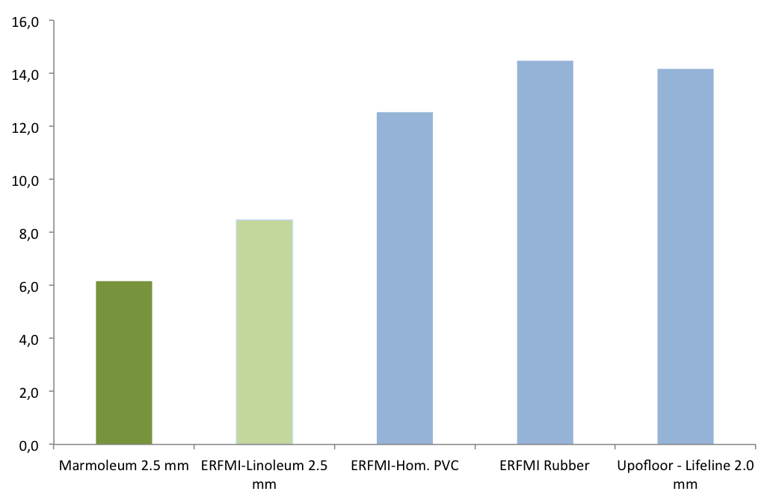

**Jämförelse mellan:** Marmoleum

Linoleum (ERFMI)

Homogen PVC (ERFMI)

Gummi (ERFMI)

LifeLine

**Förkortningar:**

ERFMI = European Resilient Flooring Manufacturers’ Institute

HOM. PVC = homogen PVC

EPD = Environmental Product Declaration

**För varje PVC, Lifeline och gummigolv kan du lägga över 2 Forbo Marmoleumgolv och ha en mindre CO2 påverkan!**

*För ytterligare information vänligen kontakta Ola Wiklund, marknadschef Forbo.*

*Mail:* [*ola.wiklund@forbo.com*](mailto:ola.wiklund@forbo.com)*. Tel: 031-892 095.*